Миссия «Воздушная атака».

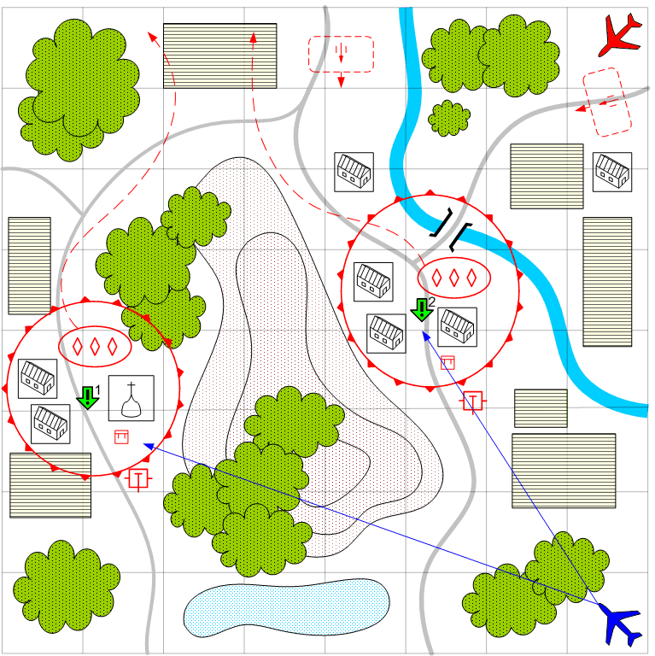

Размер карты 8 на 8. Европейский ландшафт. Франция. Лето.
День.
Ясно.
Общее описание.
У игрока под командованием штурмовики и истребители. Нужно с помощью авиации сломить оборону противника и обратить его в бегство. На карте два небольших посёлка на двух шоссе. Дороги на юг прикрывают доты и оборонительные сооружения. В каждом городе по группе танков и пехота. Если игроку удаётся уничтожить до 60% каждой из групп, то остатки группы начинают отходить на север и пропадают на краю карты.
Задача осложняется тем, что к противнику всё время должны подходить подкрепления в виде грузовиков с лёгкими зенитными орудиями. Для предотвращения больших потерь игроку необходимо уничтожать эти зенитки пока они будут на подходе.
Возможно, по скрипту использование противником 1 - 2 истребителей.

Войск игрока:
Стартовые:
Нет
Подкрепления:
Штурмовики.
Истребители.

Войска противника:
Стартовые:
Пехота.
Лёгкие танки.
Подкрепления:
Лёгкие зенитки.

Задания:
- Провести авиаразведку.
- Уничтожить или обратить в бегство танки противника.

Условия победы игрока:
В определённых группах не осталось юнитов, или танки противника уходят с карты.
Условия поражения игрока:
Не осталось подкреплений.

Предполагаемая сложность:
Легко.

